ОТЧЕТ ОБЩЕСТВЕННОЙ ПАЛАТЫ городского округа КОРОЛЁВ
О ПРОВЕДЕННЫХ МЕРОПРИЯТИЯХ в январе 2019 года

№ п/п | дата | мероприятие | участие в мероприятиях органов местного самоуправления | фотография с проведенного  мероприятия
1 | 03- 05.01.2019 | Общественный мониторинг организации раздельного сбора и вывоза твердых коммунальных отходов (ТКО) в г.о. Королев (комиссии 1+2). | -  s | 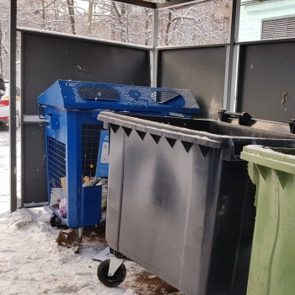
2 | 04.01.2018 | На основании обращения жителей,  проведен осмотр дороги по ул.Сосновая Алея, расположенной внутри дворовой территории вблизи ул. Горького и ул. Комитетский лес мкр-на Юбилейный напротив дома №15 ул.Комитетский лес  (комиссия 1) | -  s | 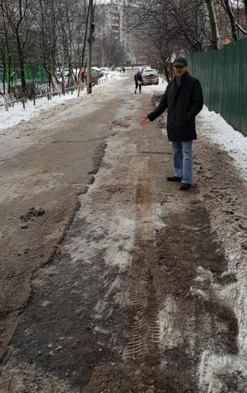
3 | 07.01.2019 | Повторная проверка состояния контейнерных площадок раздельного сбора твердых коммунальных отходов (ТКО), на которых в период проведения первого мониторинга были зафиксированы переполнения контейнеров и большие навалы мусора.  (осмотр территории во дворах по ул. Чехова 13, проспект Космонавтов 27, ул. Гражданская – ул. Горького д.16 корпуса 1, 2, 3, 4.)  (комиссия 1) | -  s | 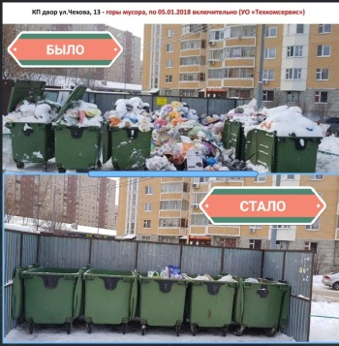
4 | 07.01.2019 | В ночь на 7 января казаки Королевского ХКО под руководством атамана Самолдина В. А. совместно с полицией осуществляли охрану общественного порядка праздничного богослужения в трёх Храмах (комиссия 6) | -  r | 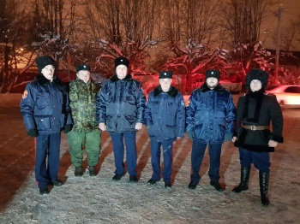
5 | 07.01.2018 | Члены комиссии «по ЖКХ, капитальному ремонту, » Общественной палаты г.о. на основании письменного обращения жителей в Общественную палату, провели общественный мониторинг парка «Тенистый», находящегося в микрорайоне Юбилейный и граничащий с дворовыми территориями домов №15 и №18 18А,18Б, 21 ул.Комитетский лес в границах улиц - ул.Комитетский лес, ул.Сосновая Алея, ул.Маяковского. (комиссия 1) | -  s | 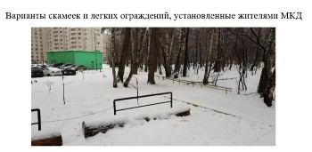
6 | 08.01.2019 | Повторная проверка состояния контейнерных площадок раздельного сбора твердых коммунальных отходов (ТКО), на которых в период проведения первого мониторинга были зафиксированы переполнения контейнеров и большие навалы мусора.  (во дворах по во дворах по ул. Маяковского д. 18, ул. Комитетский лес, д.2, ул. Комитетский лес д.7, ул. Молодежная д.3). (Комиссия 1) | -  s | 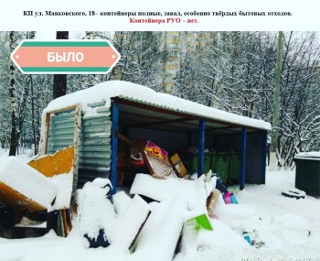
7 | 09.01.2019  15.01.2019  22.01.2019 | Участие председателя ОП г.о. Королев в еженедельном совещании у главы г.о. Королев А.Н. Ходырева  (ОП) | да  t | 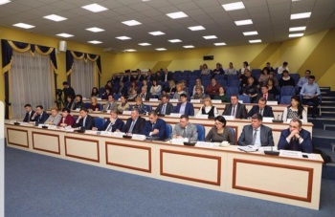
8 | 09.01.2019 | Заседание комиссии по этике  (комиссия 8) | -  k | 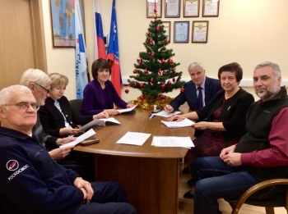
9 | 10.01.2019 | Первое рабочее заседание Совета ОП г.о.Королев.  Повестка дня:  -Доклад председателя Общественной палаты по итогам работы комиссий в IV квартале 2018 года.  - Подведение итогов работы комиссий за IV квартал 2018 года по основным показателям деятельности ОП и определение передовиков среди профильных комиссий по качеству и объёму выполняемых работ.  - Определение основных направлений работы палаты в 2019 году .  (ОП) | -  k | 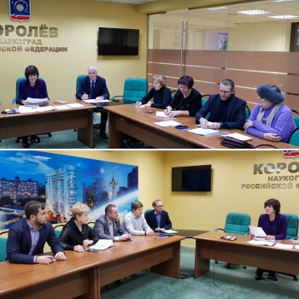
10 | 10.01.2019 | провели мониторинг магазина торговой сети "Магнит" (ул. Кирова д.7) по вопросу продажи продовольственных товаров с истекшим сроком реализации.  Несмотря на продолжительные новогодние каникулы, таких товаров в гастрономической, кондитерской и хлебо-булочной группах продтоваров не выявлено. Разногласий в ценах не обнаружено. (комиссия 7) | -  s | 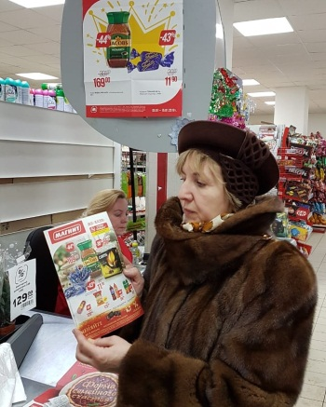
11 | 11.01.2019 | В составе делегации члены ОП приняли участие в церемонии нарождения победителей ежегодного городского конкурса молодых ученых имени С.П. Королева в РКК «Энергия»  (ОП) | да  t | 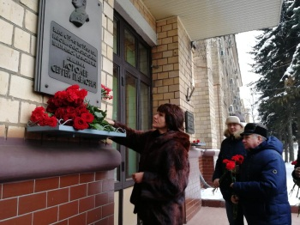
12 | 14.01.2019 | По инициативе Комитета образования Администрации г.о. Королев, совместно с комиссией «по науке, образованию, промышленности, инновациям,...» Общественной палаты г.о.Королев организован круглый стол по вопросу объединения территориальных участков, закреплённых за муниципальными общеобразовательными учреждениями микрорайона Юбилейный.  Во время круглого стола обсуждены вопросы, лежавшие в основе обращений граждан микрорайона, даны все необходимые разъяснения.  Свое мнение высказали представители Администрации г.о.Королев, директора школ, общественники и активные граждане - родители школьников. (комиссия 5) | Да  Круглый стол  k_{р} | 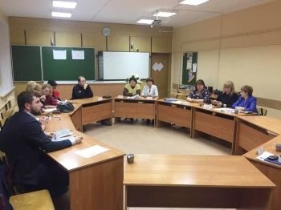
13 | 15.01.2019  22.01.2019 | Председатель ОП г.о. Королев приняла участие в видеоконференцсвязи на заседании Правительства Московской области  (ОП) | да  t
14 | 15.01.2019 | После ночного снегопада председатель комиссии «по ЖКХ, , …» ОП г.о.Королев Серый В.В. провел общественный мониторинг по уборке снежного покрова на дорожном полотне и тротуарах ЖК "Валентиновка Парк".  (комиссия 1) | -  s | 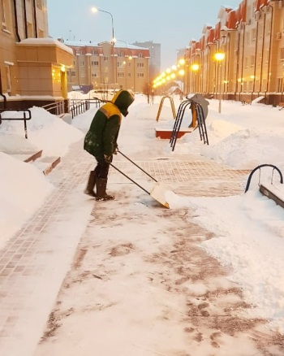
15 | 15.01.2019 | Общественный мониторинг торговых предприятий города на предмет реализации ими некачественной (просроченной) пищевой продукции. .  Сегодня об"ектом проверки был магазин сети "Дикси" на ул. Октябрьской д.9.  (комиссия 7) . | -  s
16 | 15.01.2019 | Заседание Совета ОП  (ОП) | -  k | 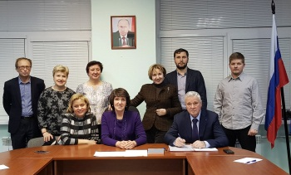
17 | 16.01.2019 | Заседание комиссии «по науке, образованию, промышленности, инновациям …» ОП (комиссия 5) | -  k | 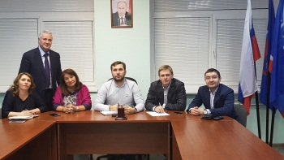
18 | 16.01.2019 | Заседание комиссии «по экономическому развитию, предпринимательству и инвестициям» ОП (комиссия 7) | -  k | 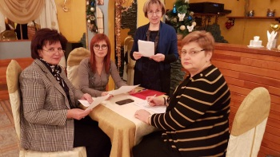
19 | 16.01.2019 | ОП г.о. Королев провела очередной диалог с жителями.  На приеме работало сразу три представителя профильных комиссий (комиссии 1,5 и 6). (ОП) | -  k | 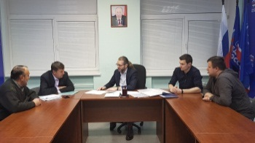
20 | 16.01.2019 | Заседание комиссии «по патриотическому воспитанию, работе с молодежью, развитию спорта, …» Общественной палаты г. о. Королёв (комиссия 6) | -  k | 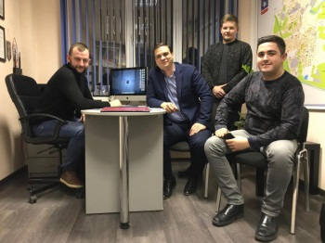
21 | 16.01.2019 | Проведён мониторинг наличия и цен противовирусных препаратов и симптоматических средств в аптеках города Королёв по адресам: Циолковского, 20/22, пр-т Королева, д. 4, 50 лет ВЛКСМ, д. 6д, 50 лет ВЛКСМ, д. 6д, Исаева, д. 2А, ул. Калинина, д.3.  (комиссия 2) | -  s | 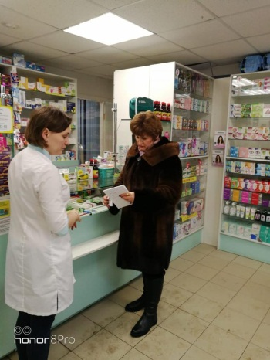
22 | 17.01.2019 | Члены комиссии «по науке, образованию, промышленности,..» ОП г.о. Королев посетили проводимую в МАДОУ детский сад 35 «Эврика» общегородскую образовательную игру технической направленности «Квантенок». Мероприятие поводится уже в третий раз и является элементом популяризации инженерно-научных знаний среди детей дошкольного возраста. (комиссия 5) | -  t | 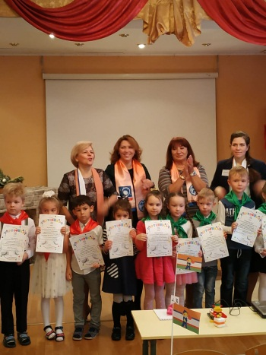
23 | 17.01.2019 | Заседание комиссии «по ЖКХ, капитальному ремонту, контролю за качеством работы управляющих компаний,…» ОП г.о. Королев  (комиссия 1) | -  k | 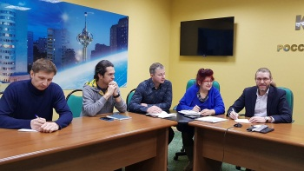
24 | 17.01.2019 | Заседание комиссии по «местному самоуправлению, работе с территориями, общественному контролю, открытости власти,..."ОП г.о. Королев  (комиссия 4) | -  k | 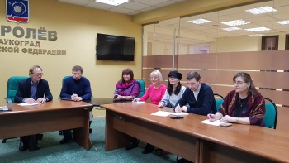
25 | 16-17.01.2019 | Общественный мониторинг аптечной сети г.о. Королев на предмет соответствия критериям «Доступной среды». Группа общественного контроля, в которую вошли члены комиссии «по качеству жизни граждан, социальной политике,...» Общественной палаты г.о. Королев провела общественный мониторинг аптек по адресам:- микрорайон Юбилейный: ул. Тихонравова, д. 22А, 28Б, 36, ул. Лесная, д.14;- ул. Исаева, д.7; пр-кт Космонавтов, д.3; пр-кт Королева, д. 3, д.4, д.5 на предмет соответствия критериям «Доступной среды».  (комиссия 2) | -  s | 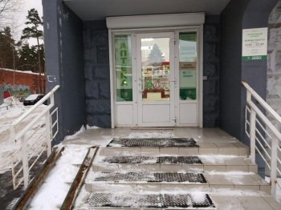
26 | 18.01.2019 | Общественный мониторинг.  Группа общественного контроля Общественной палаты г.о. Королев 18 января в период с 7.00 до 8.00 утра провела общественный мониторинг по уборке снежного покрова на дорожном полотне и тротуарах по ул. Горького д. 4, 6, 6А и 6Б. Мониторинг показал, что ведется уборка снега в усиленном режиме. Все автомобильные и пешеходные дороги придомовых территорий очищены от снега и наледи.  (комиссия 4) | -  s | 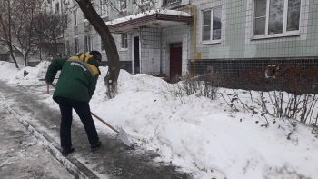
27 | 18.01.2019 | Общественный мониторинг  Группа общественного контроля провела 18 января в период с 6.30 до 8.00 утра общественный мониторинг состояния снежного покрова дорог и тротуаров после выпавшего обильного снегопада по улицам - проезд Макаренко, Октябрьский бульвар и на детских площадках Дворцового проезда.  (комиссия 1) | -  s | 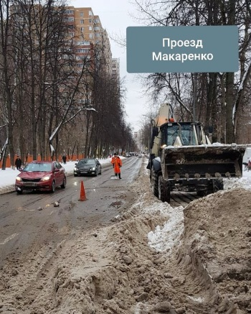
28 | 18.01.2019 | Общественный мониторинг  Члены комиссии по "ЖКХ, капитальному ремонту, контролю за качеством работы управляющих компаний,..." ОП г.о. Королев провели 18 января в период с 6.30 до 9.00 утра общественный мониторинг состояния дорог и тротуаров в микрорайоне Юбилейный по ул. Комитетский лес и прилегающей к ней территориям.  (комиссия 1) | -  s | 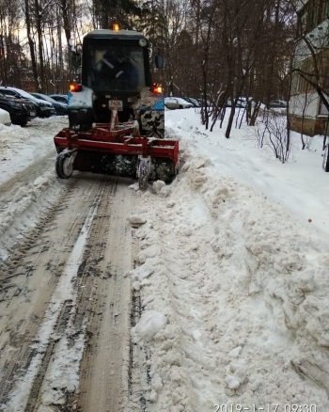
29 | 19.01.2019 | Члены комиссии №1 приняли участие в заседании рабочей группы Координационного совета по вопросам взаимодействия органов местного самоуправления, управляющих компаний с Советами многоквартирных домов (комиссия 1) | да  t | 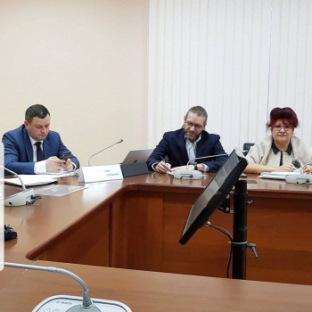
30 | 19.01.2019 | Королевские казаки под руководством члена Общественной палаты г.о. Королёв, атамана Самолдина Владимира Альбертовича в ночь на 19.01.2019 осуществляли охрану правопорядка праздничных Богослужений в двух Храмах города.  (комиссия 6) | -  r | 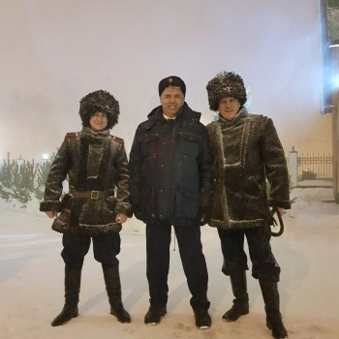
31 | 19.01.2019 | Общественный мониторинг  Проведен общественный мониторинг состояния катка, расположенного на территории МБУ г.о. Королев спортивной школы олимпийского резерва «Королев», по адресу ул. Комитетская, д.2, строение 1  (комиссия 6) | -  s | 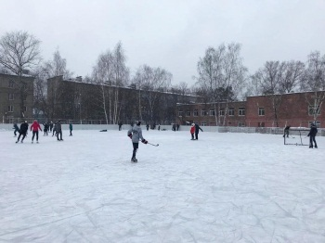
32 | 20.01.2019 | Общественный мониторинг  Проведён общественный мониторинг ледовых катков на территории МБОУ СОШ №3, расположенной по адресу ул. Мичурина, д. 25 и на территории МБОУ СОШ №5, расположенной по адресу Октябрьский бульвар, д. 33.  (комиссия 6) | -  s | 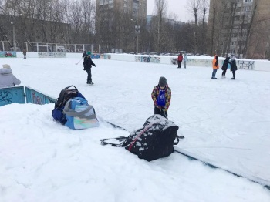
33 | 21.01.2019 | Члены ОП приняли участие в заседании круглого стола, организованного Администрацией г.о. Королев на тему «Муниципальная модель профилактики употребления психоактивных веществ»  (ОП) | да  t | 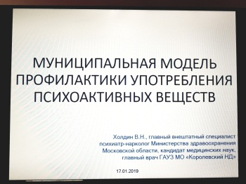
34 | 21.01.2019 | Члены ОП приняли участие в торжественном открытии выставки художника В.Я. Власова, посвященной 75-летию полного освобождения г. Ленинграда от фашистской блокады.  (комиссия 2) | да  t | 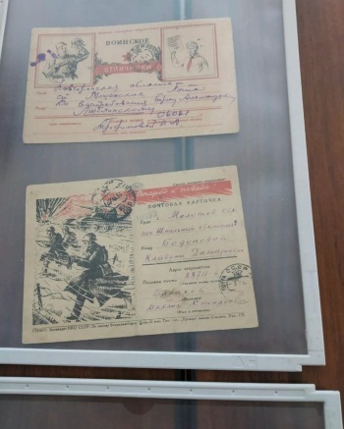
35 | 22.01.2019 | Член ОП г.о. Королев Зеленцова Е.В. приняла участие в работе круглого стола, организованного Общественной палаты Московской области, на тему: «Жизнеустройство, адаптация, медико-социальное и пенсионное обеспечение граждан без определенного места жительства. Проблемы правового положения, реализации государственной помощи и пути их решения». (комиссия 4) | -  t | 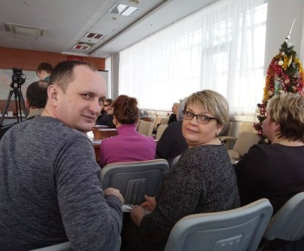
36 | 22.01.2019 | Заседание Совета ОП  (ОП) | -  k | 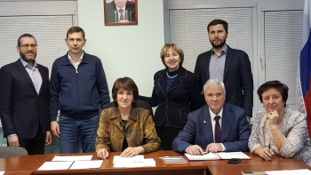
37 | 22.01.2019 | проведен общественный мониторинг состояния ледовых катков, расположенных на территории МАОУ Гимназия «Российская школа» по адресу мкр. Болшево, ул. Школьная, д. 19 и МБОУ Гимназия №17 по адресу ул. Сакко и Ванцетти, дом 28.  (комиссия 6) | -  s | 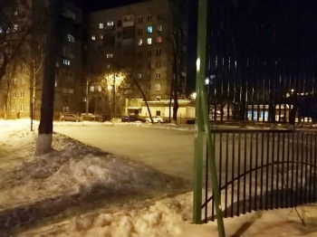
38 | 23.01.2019 | Проведен общественный мониторинг уборки контейнерных площадок раздельного сбора твердых коммунальных отходов и бытового мусора на улицах Тарасовская д. 1 и ул. Советская д. 11, 16, 24 микрорайона Текстильщик. (комиссия 1) | -  s | 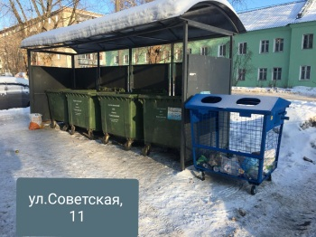
39 | 23.01.2019  Есть заметка | Члены ОП приняли участие в торжественном мероприятии вручения паспортов школьника города. Мероприятие организовано Советом ветеранов г.о. Королев  (ОП) | да  t | 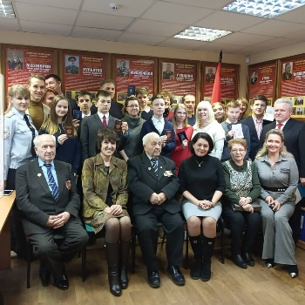
40 | 23.01.2019 | Прием граждан  (ОП) | -  k | 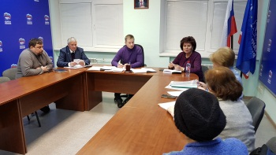
41 | 23.01.2019 | член комиссии по Культуре Кузина Л.С. приняла участие в мероприятии Танцевальный вечер отдыха «Зимняя мозаика», прошедшем в АУК ДиКЦ "КОСТИНО" для людей среднего и старшего возрастов. На вечере Кузина Л.С. исполнила несколько музыкальных композиций. (комиссия 3) | -  t
42 | 23.01.2019 | проведен общественный мониторинг состояния ледового катка, расположенного на территории стадиона "Фабрика 1 Мая", по адресу: мкр. Первомайский, ул. Советская, дом 18.  (комиссия 6) | -  s | 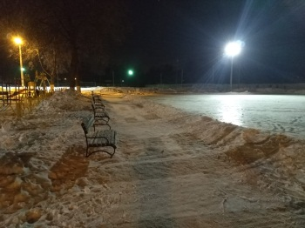
43 | 23.01.2019 | Члены ОП приняли участие во Всероссийском форуме «Педагоги России: инновации в образовании». На мероприятии были затронуты такие темы как тенденции развития, своевременные технологии, новые требования как к ученикам, так и преподавателям  (комиссия 5) | -  t | 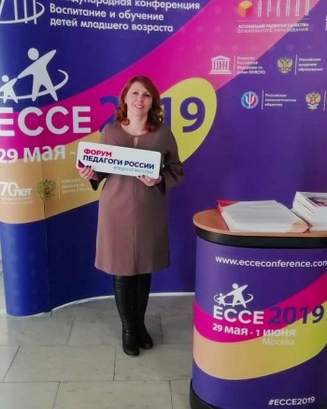
44 | 24.01.2019 | Заседание комиссии по этике  (комиссия 8) | -  k | 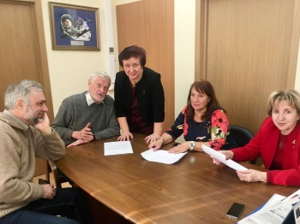
45 | 24.01.2019 | Заседание комиссии по «здравоохранению, качеству жизни,…» ОП (комиссия 2) | -  k | 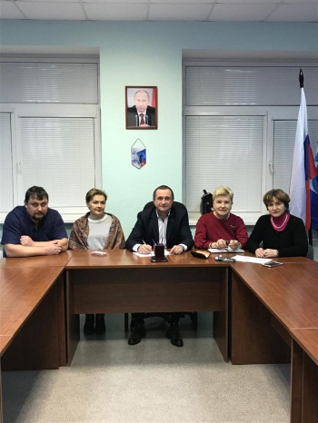
46 | 24.01.2019 | Члены ОП приняли участие в заседании по обсуждению судьбы квартала в районе улицы Фрунзе. По итогу собрания была создана рабочая группа, в которую вошли архитекторы, краеведы, представители городских и областных структур, активные жители микрорайона.  (ОП) | да  t | 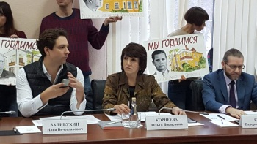
47 | 24.01.2019 | Заседание комиссии «по культуре…» ОП (комиссия 3) | -  k | 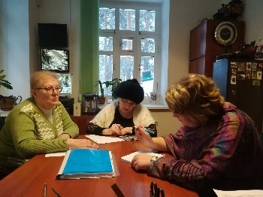
48 | 25.01.2019 | Члены ОП приняли участие в заседании круглого стола, организованного комиссий по межнациональным и межконфессиональным отношениям Общественной палаты г. Мытищи на тему «День памяти жертв холокоста»  (комиссия 4) | -  t | 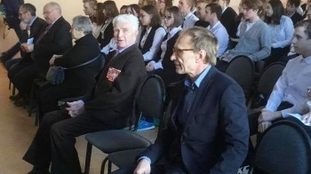
49 | 25.01.2019 | Выездное заседание комиссии «по патриотическому воспитанию, работе с молодежью, развитию спорта, туризма, формированию здорового образа жизни,..» (комиссия 6) | -  k | 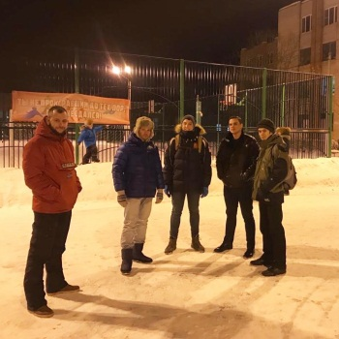
50 | 25.01.2019 | Члены Общественной палаты г.о.Королев приняли участие в торжественном собрании, посвященном 60-летию КБ химического машиностроения им. А.М.Исаева.  (комиссия 8) | -  t | 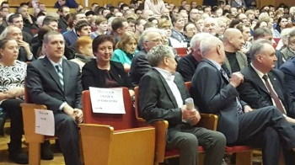
51 | 25.01.2019 | Участие членов ОП в городском мероприятии, посвященном празднования Дня студента  (комиссия 5) | да  t | 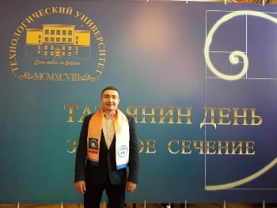
52 | 25.01.2019  Есть заметка | Члены Общественной палаты г.о. Королёв совместно с сотрудниками ГАУЗ МО "Королевская стоматологическая поликлиника» (главный врач, заместитель председателя ОП г.о. Королев Ходненко О.В.) приняли участие в благотворительной акции, организованной председателем благотворительного фонда «Окно в мир», членом общественной палаты г.о. Королев Зеленцовой Е.В. Были приобретены игрушки, детское питание, памперсы, крупы, макароны для передачи в детские дома Новгородской и Тверской областей в помощь детям.(комиссии 4-6) | -  r | 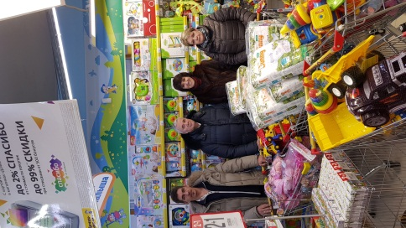
53 | 25.01.2019 | Члены комиссии " по ЖКХ, капитальному ремонту, ..." Общественной палаты г.о.Королев Валерий Серый, Маргаритa Белозёровa и Фёдор Марусов приняли участие в заседании рабочей группы по вопросам дорожного хозяйства, транспорта, безопасности дорожного движения и развития велосипедной инфраструктуры Координационного совета г.о.Королёв.  (комиссия 1) | да  t | 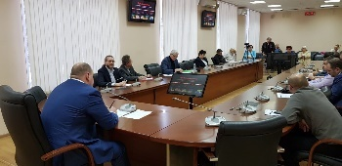
54 | 26.01.2019 | член комиссии "по культуре, возрождению историко-культурного наследия,..." Общественной палаты г.о.Королев Кузина Л.С. приняла участие и осуществила техническое ведение тематической встречи «Влияние английской поэзии на русскую. От Пушкина до Серебряного века». (комиссия 3) | -  t | 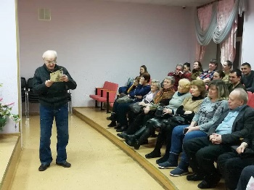
55 | 27.01.2019  Есть заметка | в мкр-не Юбилейный в квартале улиц Комитетский лес, Маяковская и Новая мониторинг, проведенный Общественной палатой г.о.Королев, показал, что работники управляющей компании ЖИЛКОМПЛЕКС при активной поддержке жителей домов, возглавляемых старшей по дому - членом Общественной палаты г.о.Корооев Белозеровой М. Н., вооружившись лопатами и метлами справились с последствиями стихии. (комиссия 1) | -  s | 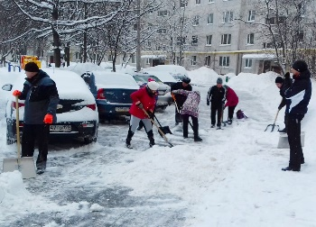
56 | 27.01.2019 | Мониторинг, проведенный Общественной палатой г.о.Королев, показал, что на проспекте Космонавтов возле ТЦ "ЮПИТЕР" коммунальщики, используя средства малой механизации и ручной труд, справились со своей работой по очистке снега и наледи на территории дороги и примыкающей к ТЦ площади. (комиссия 1) | -  s | 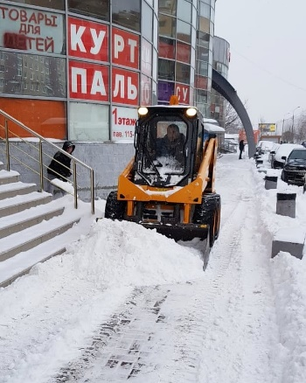
57 | 27.01.2019 | Общественный мониторинг, проведенный членами ОП г.о.Королев, показал, что после обильного снегопада коммунальщики города при помощи специальной техники и вручную справились со своей работой по очистке от снежных заносов подъездной дороги и тротуара к Гимназии №18 по проспекту Космонавтов. (комиссия 1) | -  s | 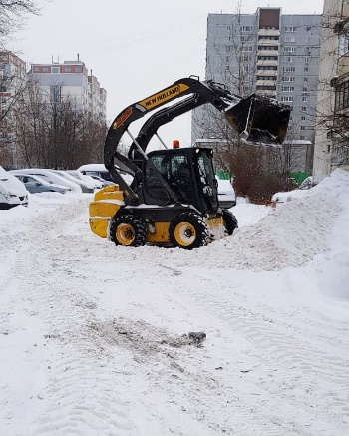
58 | 27.01.2019 | Мониторинг, проведенный Общественной палатой г.о. Королев показал, что улицы и дороги придомовых территорий в мкр-не Костино в квартале ул.Горького д. 12 А, 12 Б и ул. Чехова убираются от снежных заносов и наледи как в ручную, так и при помощи специальной техники.  (комиссия 1) | -  s | 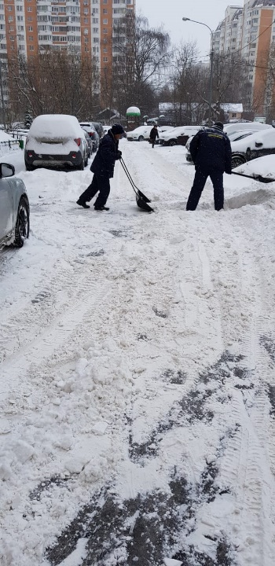
59 | 27.11.2019 | Мониторинг, проведенный Общественной палатой г.о. Королев, по ул. Мичурина д.16, 14, 2а, 9, ул. Дзержинского д.18, ул. Калининградская д.6 , и ул.Суворова д 8 показал, что все автомобильные и пешеходные дороги придомовых территорий очищены от снежного покрова и наледи. Затруднений при движении автотранспорта и пешеходов не возникает. Снег сгребали тракторы, дворники чистили тротуары лопатами. (комиссия 4) | -  s | 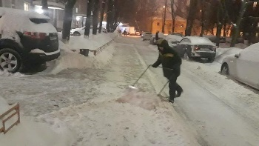
60 | 29.01.2019 | Председатель Общественной палаты г.о.Королев О.Корнеева в составе делегации г.о.Королев приняла участие в ежегодном обращении Губернатора Московской области А.Ю.Воробьева к жителям Подмосковья.  В своем обращении Губернатор поставил очередные задачи на "Новую пятилетку"  (ОП) | да  t | 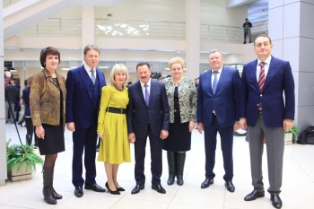
61 | 29.01.2019  Есть заметка | провели общественный мониторинг образовательных учреждений г.о. Королев на предмет антитеррористической безопасности.  Общественная проверка показала, что в образовательных учреждениях:  СОШ №1, ул. Октябрьская, 10  СОШ №2, ул. Стадионная, д. 4а  СОШ №3, ул. Мичурина, д. 25  СОШ №5 , Октябрьский бульвар, д. 33  СОШ №7, ул. Октябрьская, д. 23  Лицей научно-инженерного профиля, ул. Циолковского, д.9  Гимназия №18, пр. Космонавтов, д. 37Б  здания оборудованы камерами видеонаблюдения, системой охранной сигнализации, кнопкой тревожного вызова. Имеются дежурные охранники, которые уделяют внимание проверке документов и цели пребывания посторонних лиц, записывают их в книгу посетителей. (комиссия 1) | -  s | 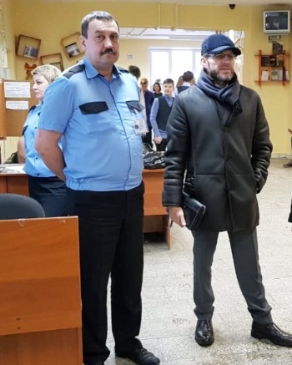
62 | 29.01.2019 | в рамках проводимой Общественной палатой г.о. Королёв общественной проверки работы УК ООО «Комфорт-К», состоялась рабочая встреча группы общественного контроля Общественной палаты г.о. Королёв с Генеральным директором названной компании М.В. Прибытковым, на которой были рассмотрены злободневные социальные вопросы в сфере ЖКХ, в т.ч. расчет платежей за коммунальные услуги, планы работы компании по решению проблемных вопросов горячего водоснабжения, герметизации кровли мансардных этажей, процесс перехода на новую систему сбора и вывоза бытовых отходов, новые тарифы и правила.  Встреча прошла в деловой конструктивной обстановке, открытом обсуждении обозначенных проблем. По результатам встречи составлен протокол. Вопросы, требующие дополнительного изучения взяты Общественной палатой на контроль. (комиссия 4) | -  s | 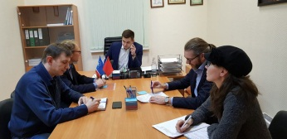
63 | 30.01.2018 | Продолжили проведение мониторингов на предмет антитеррористической безопасности  СОШ №6, мкр. Болшево, ул. Комитетский лес, д. 14  СОШ №10, ул. Дзержинского, д. 5  СОШ №13, ул. Терешковой, д.7  СОШ №15, ул. Дзержинского, д. 20А  СОШ №22, мкр. Текстильщики, ул. Тарасовская, д. 6  Гимназия №5, мкр. Юбилейный, ул. Соколова, д.3  Гимназия №9, ул. Кооперативная, д. 1  (комиссия 5) | -  s | 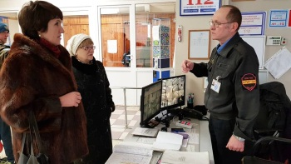
64 | 30.01.2019 | ОП провела общественный мониторинг по вопросу продажи продуктов питания с истекшим сроком реализации в магазинах "Дикси" (ул. Исаева д.6а) и "Магнит" (ул. Исаева д.5).  В магазине "Дикси" в продаже находился хлеб с истекшим сроком реализации, к 13 часам выявлена не полная выкладка молочных продуктов. Полупустые полки вызывали недоумение у покупателей, хотя на складе магазина был широкий ассортимент молокопродуктов.  В магазине "Магнит" нарушений и просроченных товаров не обнаружено.  (комиссия 7) | -  s | 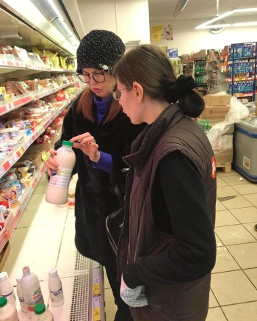
65 | 30.01.2019 | Общественной палаты г.о.Королев Быстрова Л.В. и Лебедева Е.Д. приняли участие в бизнес-встрече, организованной ТПП г.о.Королев с белорусскими предпринимателями. Встреча была посвящена налаживанию деловых и культурных связей, укреплению дружбы между нашими странами. (комиссия 7) | да  t | 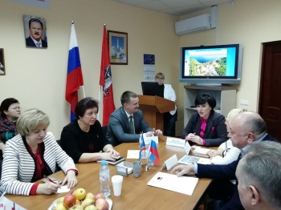
66 | 30.01.2019 | Прием жителей в ОП г.о. Королев (ОП) | -  k | 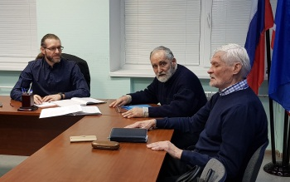

Председатель Общественной палаты г.о. Королев
О.Б. Корнеева

